О создании информационно-телекоммуникационной системы «Навигатор дополнительного образования Республики Бурятия» в рамках реализации национального приоритетного проекта «Доступное дополнительное образование для детей»
1 июня 2017 года распоряжением Правительства Республики Бурятия Ресурсному центру художественного и технического творчества «Созвездие» присвоен статус регионального модельного центра дополнительного образования детей.
Модельный центр осуществляет функции проектного офиса в реализации мероприятий национального приоритетного проекта «Доступное дополнительное образования для детей».

Перед Модельным центром стоят важные задачи: обеспечение введения новой модели персонифицированного финансирования дополнительного образования, организация обучения педагогов, проведение летних профильных школ для детей, обеспечение распространения лучших общеобразовательных программ допобразования, организация сетевого взаимодействия.

На сегодня модельным центром ведется активная работа по формированию информационно-телекоммуникационного контура системы дополнительного образования детей в Республике Бурятия.
Он представлен открытым сайтом «Навигатор дополнительного образования Республики Бурятия». Навигатор содержит информацию обо всех лицензированных учреждениях допобразования нашего региона. С помощью данного сайта каждый родитель или ребенок может выбрать творческое объединение, отвечающее всем его требованиям.

На главной странице сайта представлена интерактивная карта Бурятии, где пользователю нужно выбрать район его проживания.

Слайд 1
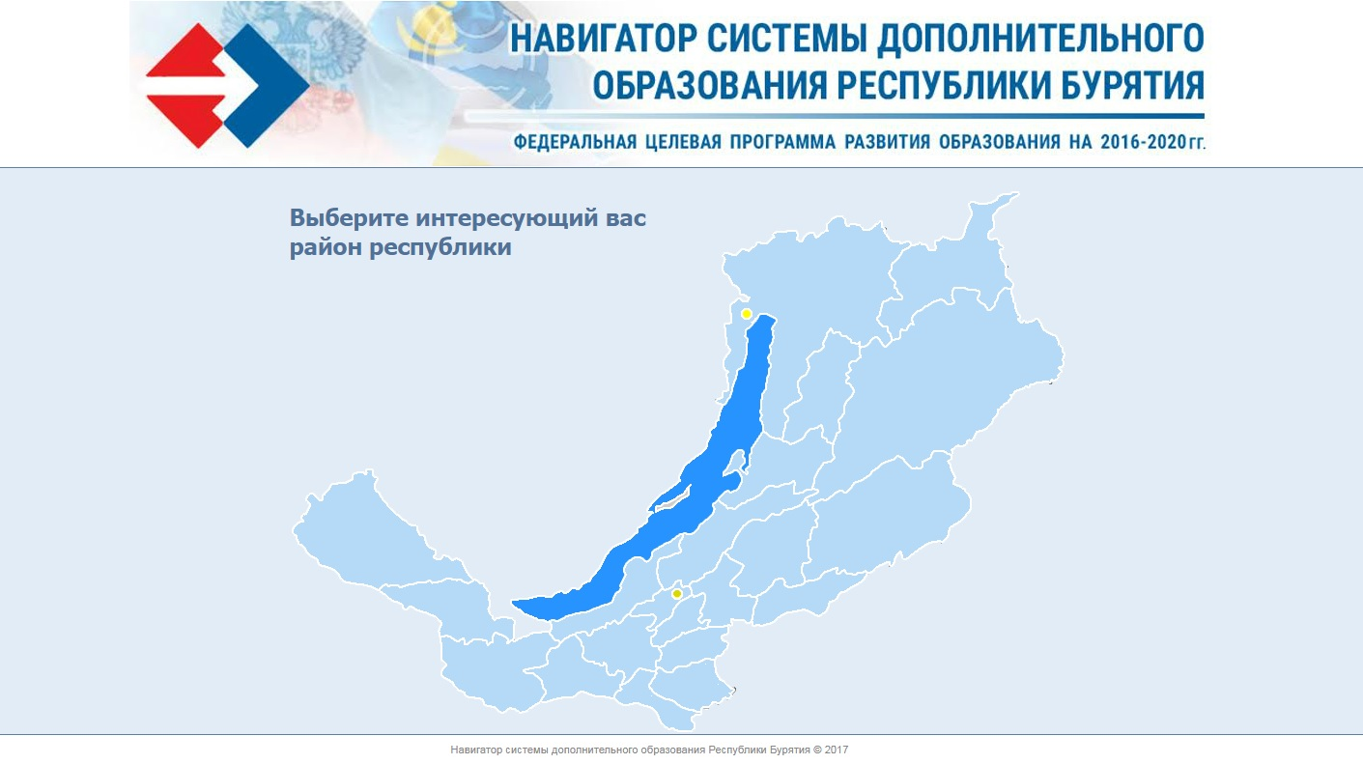
После выбора муниципального образования, открывается список учреждений выбранного района.

Слайд 2
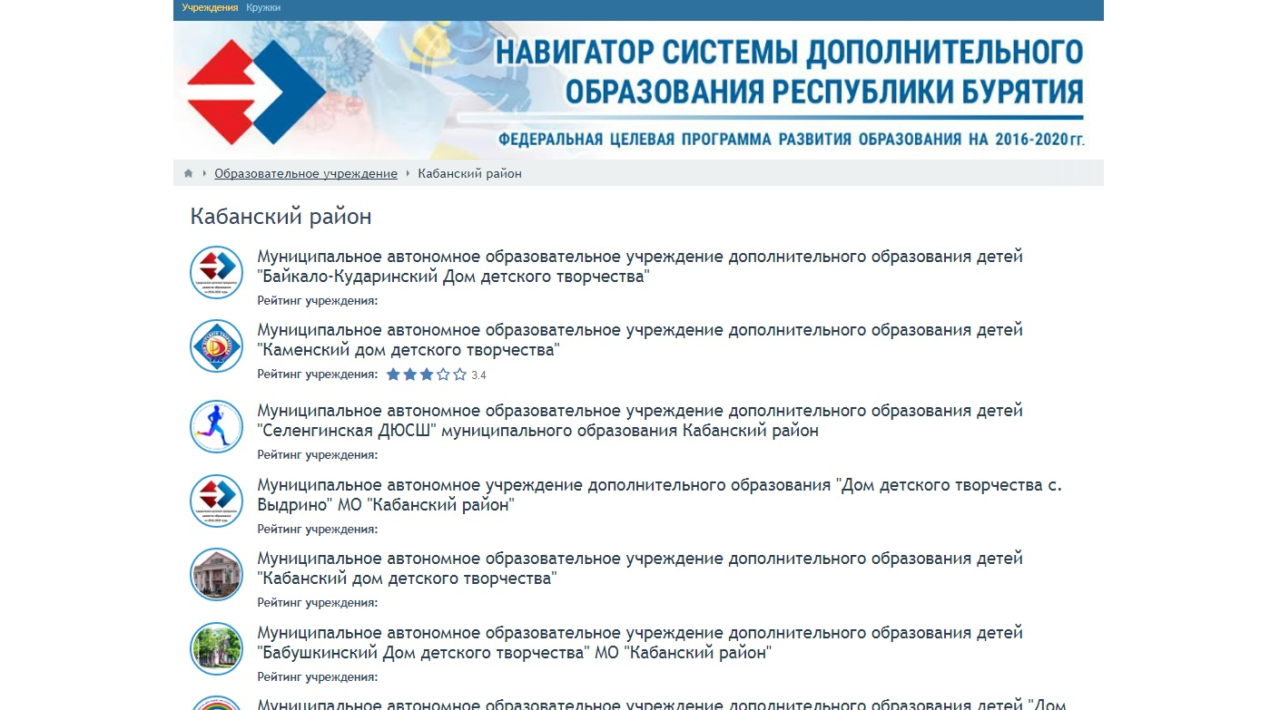
На странице организации расположена контактная информация и сведения о лицензии на оказание образовательных услуг.

Слайд 3
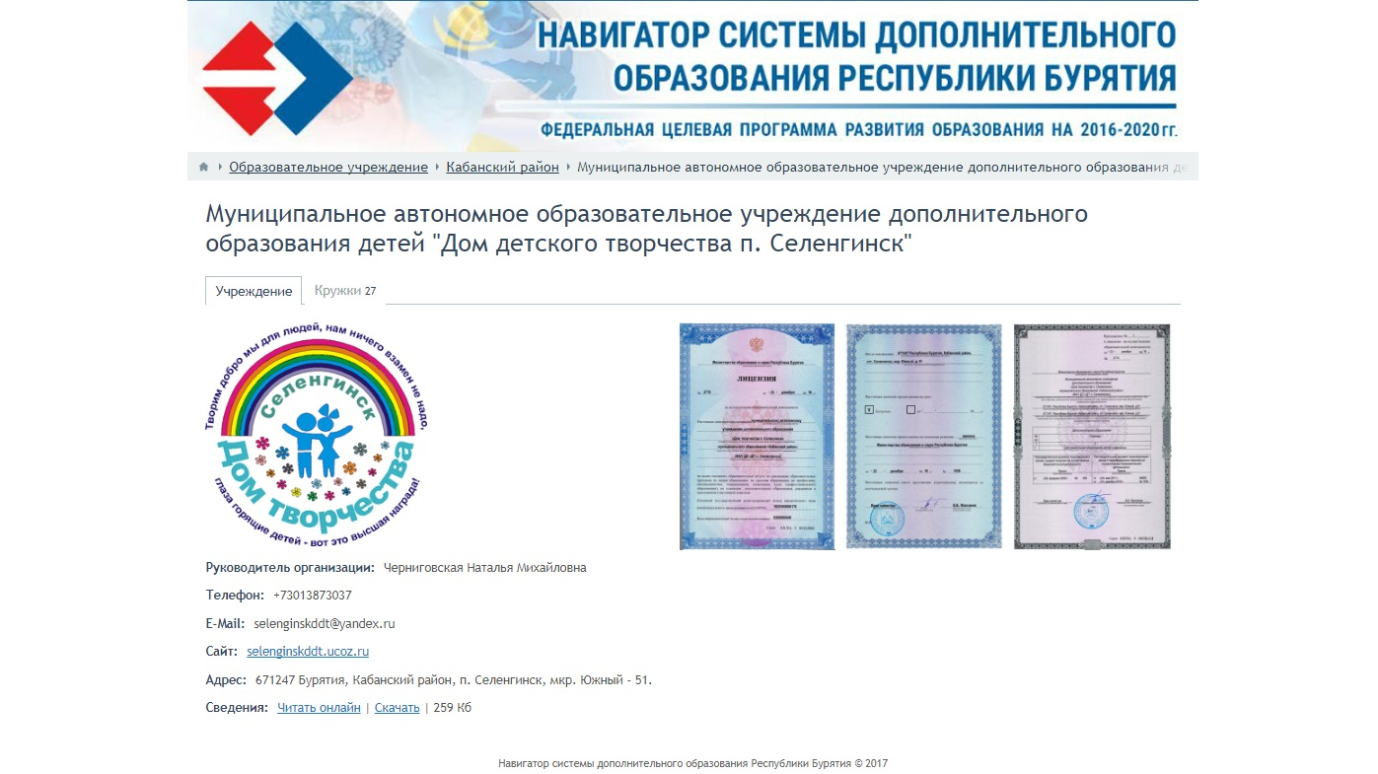

Здесь же пользователю доступен список кружков.

Слайд 4
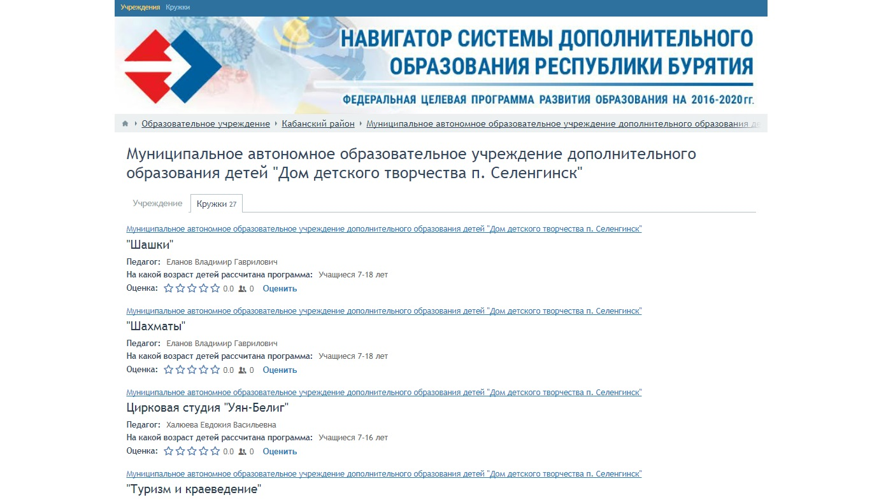

Каждое творческое объединение имеет свою страницу с указанием руководителя, образовательной программы по которой ведется обучение, указан возрастной порог обучаемого.
Кроме этого, родитель может подробно ознакомиться с паспортом образовательной программы и понять, с помощью каких методов проводится обучение, и каким навыкам будет обучен его ребенок.
Слайд 5
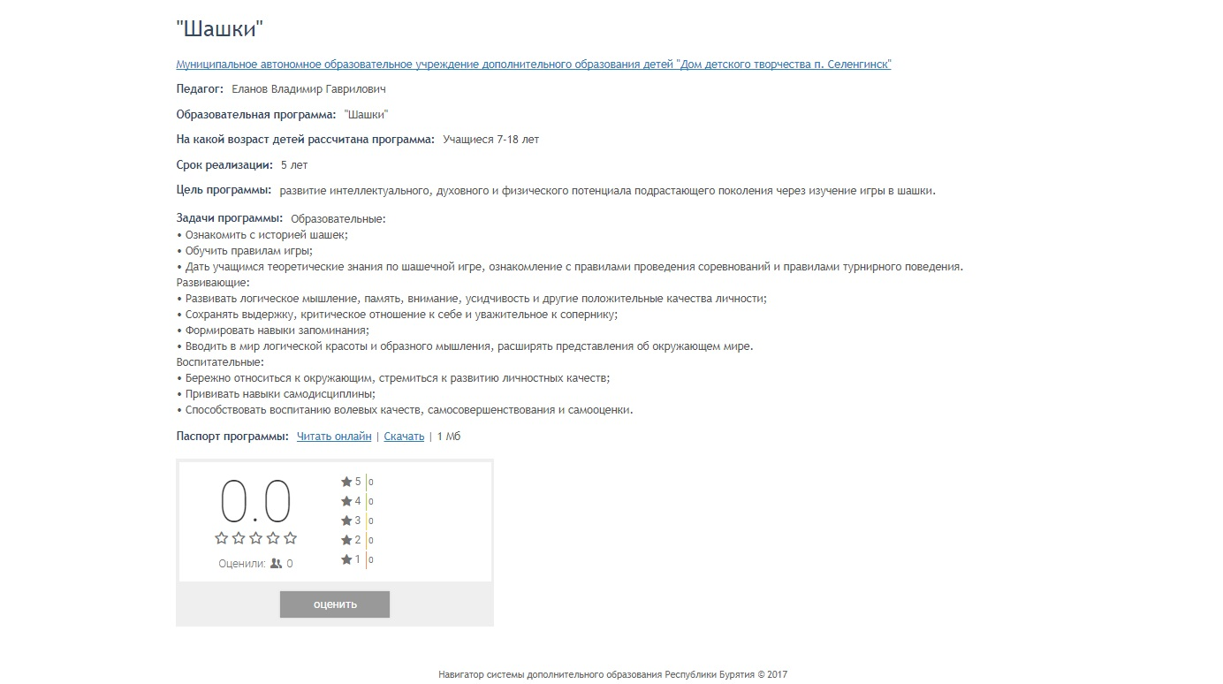

Для проведения Независимой оценки качества деятельности учреждений дополнительного образования, нами был разработан и внедрен оценочный модуль, состоящий из 5 вопросов.
- Повысился ли уровень знаний, умений и навыков Вашего ребёнка за время обучения?
- Нравится ли Вашему ребёнку, как педагог проводит занятия?
- Часто ли отменяются или переносятся занятия?
- Удовлетворяют ли Вас условия, в которых обучается Ваш ребёнок?
- Оцените скорость и полноту реагирования администрация учреждения на Ваши пожелания или замечания?

Слайд 6
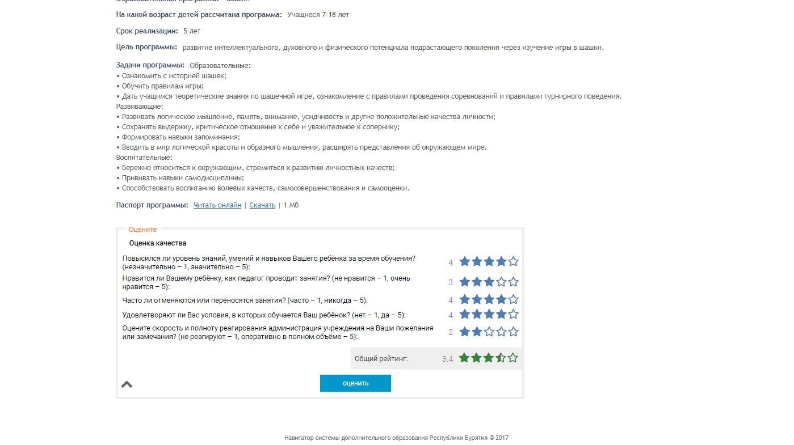

Пользователю предлагается оценить ответ на каждый вопрос от 1 до 5 баллов, где 1 – это низкая оценка, и 5 – высокая.

Таким образом, формируется рейтинг кружка.
Слайд 7
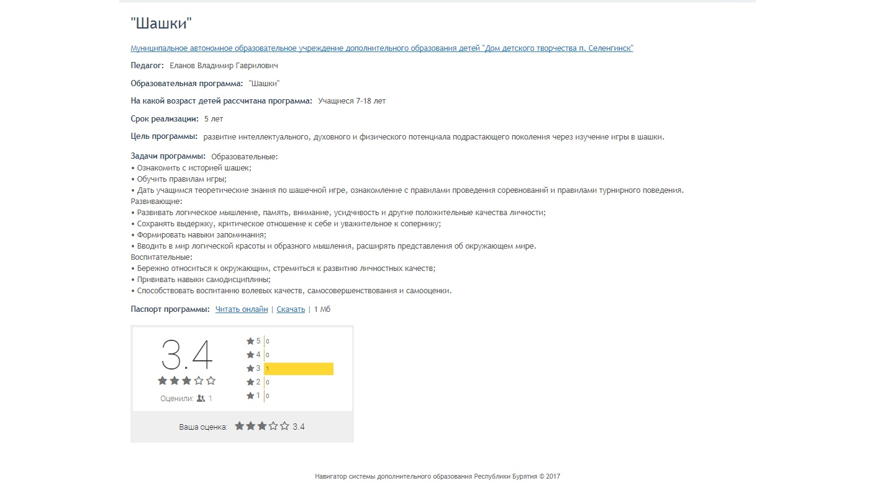
Из оценки каждого кружка автоматически создается рейтинг самого учреждения. Сделано это с одной целью – добиться объективной оценки. Учреждения заинтересованы в получении высокого рейтинга, но для этого им необходимо повысить качество образования в каждом имеющемся кружке.
Слайд 8
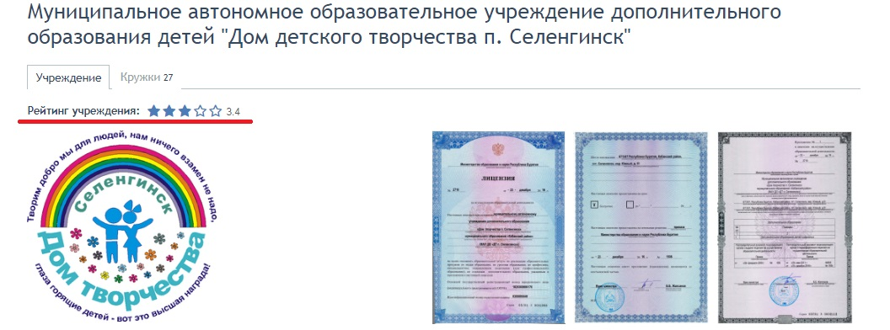

На сегодня Навигатор дополнительного образования Республики Бурятия содержит в себе информацию о 111 учреждениях, созданы 1179 страниц творческих объединений. Сайт находится в тестовом режиме, приглашаем руководителей и специалистов дополнительного образования республики для ознакомления.
Корректировки ждем на официальную почту Ресурсного центра «Созвездие» - sozvezdie03@inbox.ru

